Analys Slutprojekt Summary

**Syfte:** En elevplattform för elever, lät åtkomst till skolarbeten. Tabell där du kan välja olika sammanfattningar beroende på vad du vill plugga på.

**Målgrupp:** undommar/elever.

**Lista på Funktioner:**

Registrera

Login

Logout

Kommentera

Lägga till ämne

Lägga till sammanfattning

Se alla användare

**Planering:**

**Vecka 18:** ER-Modell, databas-tabellerna.

**Vecka 19:** Wireframes, analys, färgval.

**Vecka 20:** Mock-Up.

**Vecka 21-24:** Koda, dokumentera.

**C:\Users\nti\Desktop\Färgval.pngFärgval:**

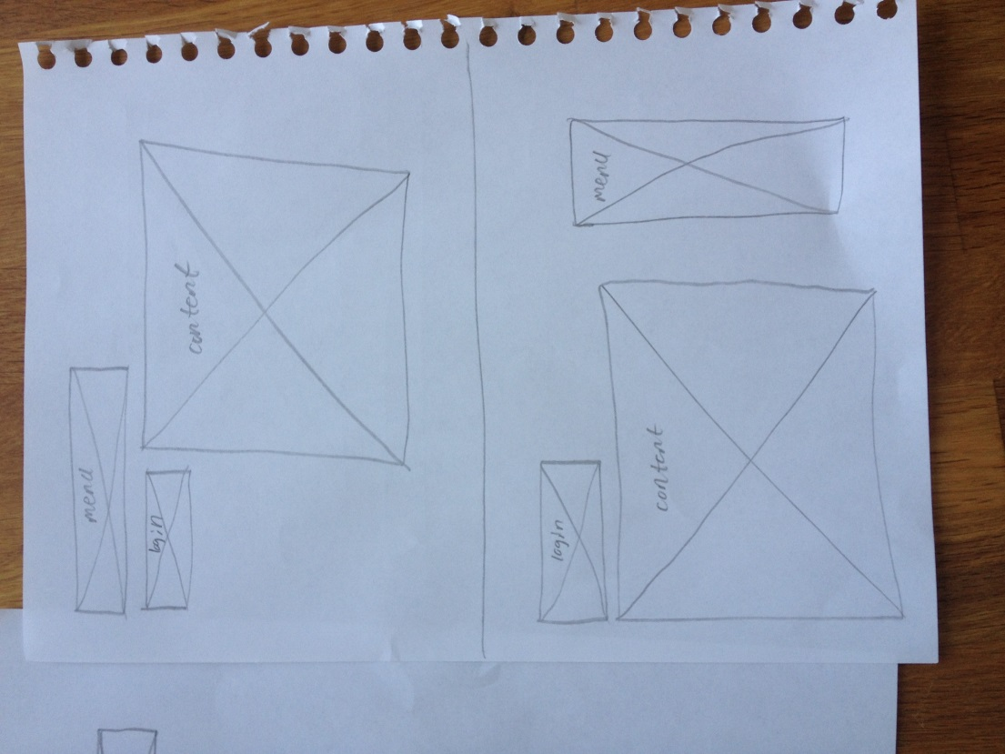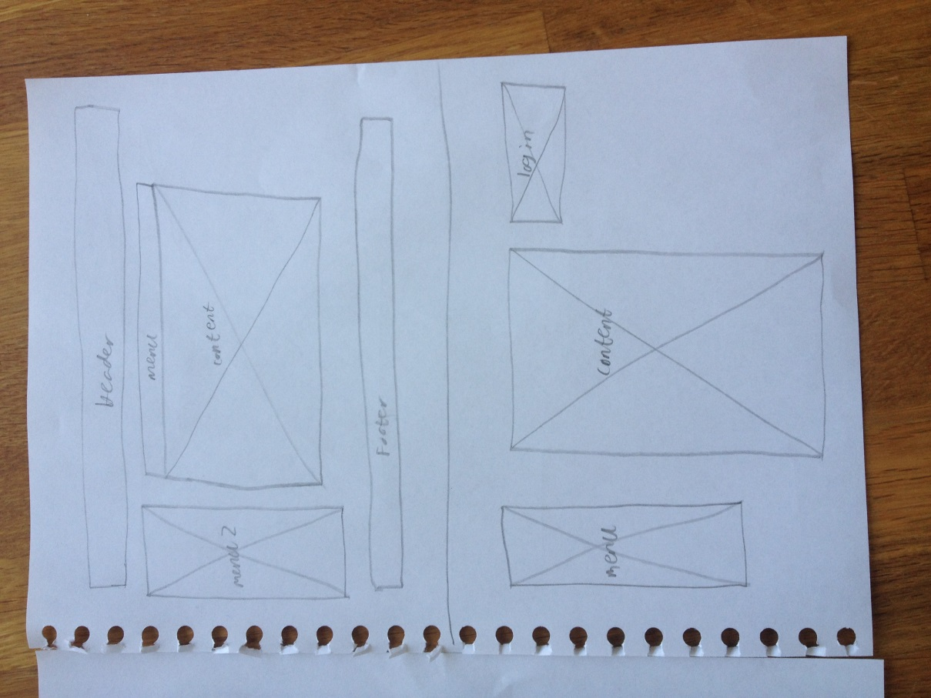**Wireframes:**

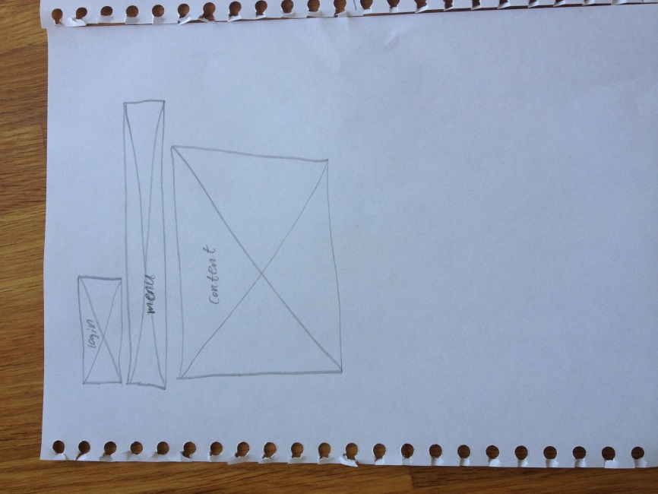­­

**ER-Modell:**

